附件 3

申报操作手册

一、报名入口

登录会员一体化服务平台主界面 ， 点击快捷入 口 的立 即进入 ，或点击左侧菜单优秀认定——活动报名即可进入 2024年度优秀认定活动入 口。

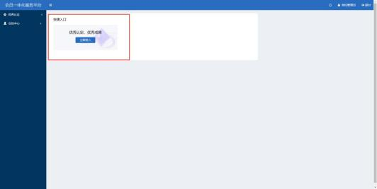

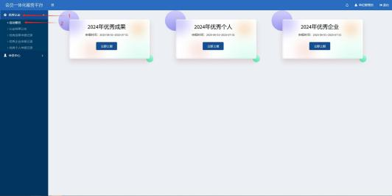

点击页面中的立即上报按钮 ，弹出申报须知 ， 点击蓝 色字体可查看文件链接 ， 点击立即上报即可进行上报。

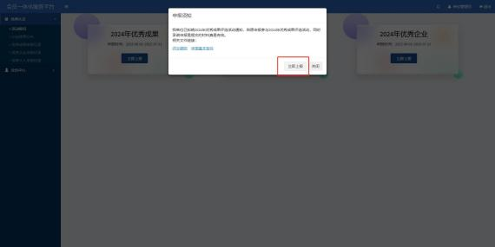

二、申报方式

1、优秀成果:

选择上报类型后开始上报 。输入基本信息 、上传附件 ； 点击保存草稿会保存当前信息 ， 可再次进行 编辑 ； 点击提 交 申请则会直接上报 ，无法进行编辑 。注 ：*为必填项。

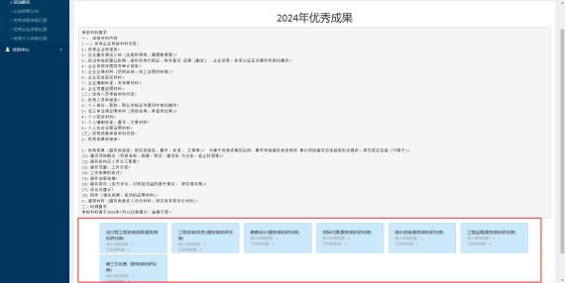

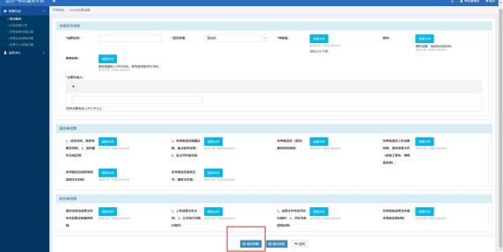

**注：请各单位申报时及时保存草稿，否则再次进入时所有信息需要重新填报**

2、优秀企业:

选择上报类型后开始上报 。输入基本信息 、上传附件 ； 点击保存草稿会保存当前信息 ， 可再次进行编辑 ； 点击提 交 申请则会直接上报 ，无法进行编辑 。注 ：*为必填项。

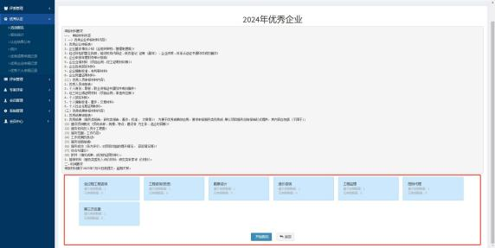

3、优秀个人:

选择上报类型后开始上报 。输入基本信息 、上传附件 ； 点击保存草稿会保存当前信息 ， 可再次进行 编辑 ； 点击提 交 申请则会直接上报 ，无法进行编辑 。注 ：*为必填项。

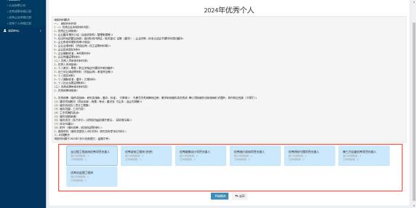

4: 申报记录

点击左侧菜单优秀认定——优秀成果申报记录 ，查看 已 申报的奖项。

当 申报状态为草稿时 ，可对当前上报材料补充后进行 提交 ； 当 申报状态为申报完成时 ， 已上报材料只可以进行 查看无法进行编辑。

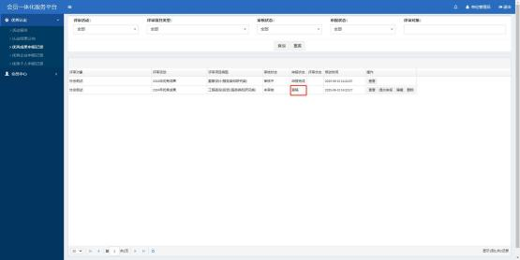

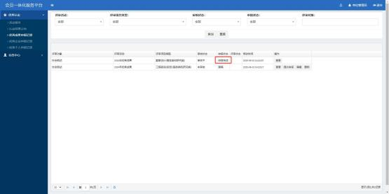

5、材料审核

等待协会秘书处审核结束 ， 当 审核状态为补充材料时， 重新申报或对被打回的数据进行补充 ， 点击编辑对材料进 行补充保存即可。

